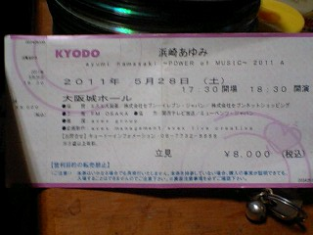

歌のコンサートは初めてだった。
大阪城にはごくたまに行く事があったが、大阪城ホールは、大学4年の時に行ったのが最後だな、、
まず、、時間を間違えてた、、と思う、、14時くらいに公園駅について、17：30くらいまでぶらぶらしてた。
着いたらすでに、グッズに並んでる人がいて、、、、まあ、それは良いや。

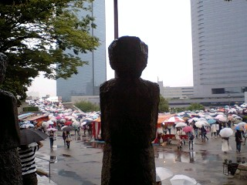

何しか、始まる前に、待ち疲れた。。
「だいぶ人気が落ちた。」という噂だったが、、僕も、「ガス欠寸前だろう。」と思ってたし、、、

あの行列、、まあ、はっきり、なめとった。。
PCの画面上じゃあ、、、、
でも、良く考えたら、天下の浜崎あゆみだ。。
とんでもなくプレミアの付いた女だって事、思い出したよ。。

センターにステージを持ってくるやり方。

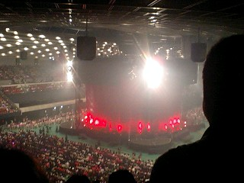

最近の流れなのか知らないが、
普通のステージなら、欧米には（世界中に）、長い歴史があるが、4面が全て前面。。というのは、、僕は始めてみた。。
面白そうだけど、普通に使ったら、プロレスとかボクシング見たく暴れるだけだ。
立体描写がしやすそうだったけど、、さて、どうなっていくか^^

ステージ上部の大きなディスプレイ。
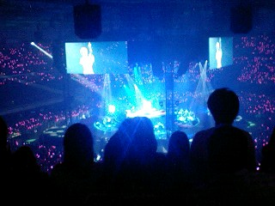
演奏中、僕は、ステージはあんまり見ないで、ディスプレイばかり見てた。。
天井から下がってるスピーカーや立体ステージの骨やディスプレイ。。あれらは備え付けなんだろうか？いちいち持ち運んでいるんだろうか？って考えてた。。
関東や関西なら、専門のレンタル業者がいるかもしれない。が、東北や札幌ではどうなんだろう？？やっぱり、持ち込んでいるのかな??

君が、「新曲の発表はこんなとこではしない。」といって、何故か考えてた。
僕は、新曲の発表は、ツアーの最中に、歌うんだろうと思ってた。。

僕は、マナー違反だが、録音してた。全部じゃないけど。。
それで思ったんだ。
必ず、相当数の人間が、録音や録画をしている。それらの一部はユーチューブなどにアップされるが、
新曲が、CDとして発表する前に、ユーチューブなどにアップされると、これは痛い事なのかもしれないな。。と、、

とりあえず、そんなもんかな、。。
全体として僕は、「まだ動いていない。」という印象を持った。
「動けない」のか？「動かない」のか、、
僕は、「動かない」のだと思った。
PVで動くのかな、、どうするんだろ、、

最初に見たのが、Aブランドだったのは良かったかもしれない。。
が、待ち時間が長すぎた。
'99だったかな、、スターウォーズの先行上映を梅田で見て、、
あの時も、、何時間たってたろう、、、

それと、何よりやっぱり、金だな。。
無理して動くもんじゃない。と思った。。
まともな収入があれば、一回遊びに行くとしたら手ごろな値段だろうが、、今の僕には、、、
それでも、最初にセンターステージやスピーカーを見た時はびびった。
やっぱり、迫力が違う。。

そろそろ寝るよ、、
ほんとは、「お金もらえないかな？」って期待してたんだ。。
それはまたの話か、、。。絶対払えよ。。早めに。。おやすみ。。

